CURRICULUM VITAE

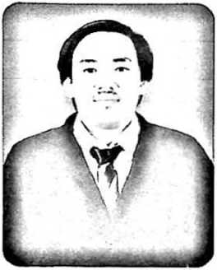

Hendri Refliadi lahir di desa Bakka, kecamatan sabbang, Kabupaten Luwu Utara pada tanggal 20 Februari 1999, penulis lahir dari pasangan Yulius B. (Ayah) Sarlota (Ibu). Penulis merupakan anak terahir dari tiga (3) bersaudara yakni Hemy Sareang, Helby Sareang, Hendri Refliadi- Adapun jenjang pendidikan yang di tempuh oleh penulis yaitu:

L SDN 016 Salulimbong pada tahun 2004-2010

1. SMP Negeri 2 Sabbang pada tahun 2011=2013
2. SMA Negeri 1 Sabbang pada tahun 2014-2016

Kemudian penulis melanjutkan pendidikan di perguruan tinggi yaitu Sekolah Tinggi Agama Kristen Negeri (STAKN) Toraja, yang sudah berubah nama menjadi Institut Agama Kristen Negeri (IAKN) Toraja Penulis masuk pada tahun 2017 dan diterima menjadi mahasiswa jurusan teologi, dan penilis menempuh pendidikan selama kurang lebih 4 tahun dan lulus pada tahun 2021.

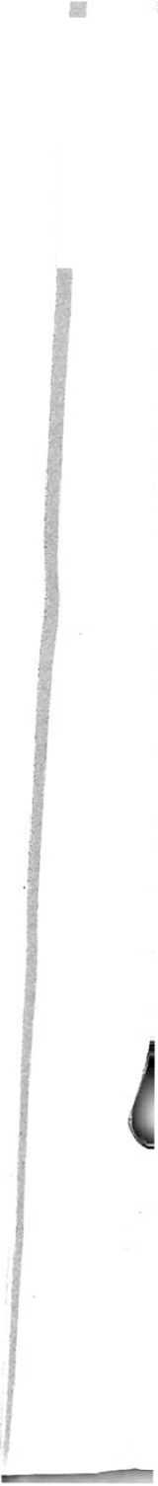

v • y ■